10 kỹ năng chăm sóc răng miệng cho trẻ MN
Rất nhiều huynh xem nhẹ vấn đề bảo vệ răng miệng cho con mà không biết rằng, phần lớn các bệnh trong cơ thể đều xuất phát từ răng miệng. Theo một nghiên cứu gần đây cho biết thì có khoảng 700 loại vi khuẩn ẩn chứa trong khoang miệng và hầu hết chúng đều liên quan hoặc có thể là nguyên nhân gây ra các bệnh tim mạch. Tất cả những điều trên đều nói lên tầm quan trọng của việc bảo vệ răng miệng cho bé.
* Vậy muốn bé có được hàm răng khỏe mạnh, cha mẹ cần phải chú ý những vấn đề sau:

1. Để bé đánh răng 2 lần mỗi ngày và mỗi lần không được ít hơn 2 phút. Cách 3 tháng nên thay bàn chải đánh răng cho bé 1 lần.
2. Ung thư khoang miệng là một trong những bệnh rất nguy hiểm. Vì vậy, khi người lớn phát hiện trong miệng của bé có những mụn nước hoặc dấu hiệu lạ thì cần phải đưa bé đi khám bác sĩ và có cách điều trị kịp thời.
3. Trước khi đưa bé đi khám bác sĩ, người lớn cần cho bé vệ sinh răng miệng trước. Bởi nếu răng miệng của bé chưa sạch, vẫn còn thức ăn bám hoặc các mảng bám thì sẽ gây cản trở ảnh hưởng tới kết quả khám bệnh của bé.
4. Nếu người lớn cho bé tập thể dục hoặc vận động quá sức cũng gây ra các vấn đề về răng miệng. Khi bé hoạt động nhiều dẫn đến cơ thể mất nước, giảm lượng nước bọt và chức năng ngăn ngừa các bệnh về răng miệng. Như vậy, vi khuẩn gây sâu răng sẽ có điều kiện phát triển và tích tụ vi khuẩn. Chính vì thế, khi cho bé hoạt động nhiều, người lớn cần bổ sung nước đầy đủ cho bé và hạn chế cho bé uống nước có đường hay nước có chứa nhiều axit để tránh làm hỏng men răng của bé.
5. Khi răng của bé không khỏe sẽ ảnh hưởng tới các bộ phận khác trên cơ thể và các bác sĩ đã chứng minh được rằng, răng miệng không khỏe có thể làm tăng nguy cơ mắc bệnh tim ở trẻ nhỏ cao hơn gấp 4 lần bình thường. Nếu răng của bé có dấu hiệu bị đau, tức là lúc đó hệ tiêu hóa của bé có vấn đề, người lớn cần chú ý tới vấn đề này.
6. Khi đi điều trị về bệnh răng miệng, không nên cho trẻ nhỏ dùng thuốc giảm đau. Người lớn thường hay cho trẻ dùng aspirin và một số loại thuốc giảm đau khác. Tuy nhiên, các bác sĩ cho biết rằng điều này sẽ khiến bé bị chảy máu chân răng nhiều hơn.

7. Viêm nướu và chảy máu chân răng là vấn đề nghiêm trọng. Khi thấy bé có dấu hiệu trên tức là răng của bé đã bị nhiễm khuẩn.
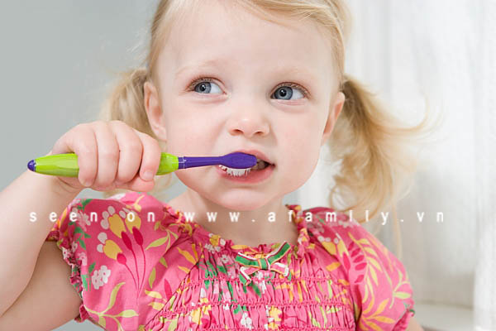
8. Kem đánh răng của trẻ em nên có chứa chất làm trắng và làm bóng răng. Nhưng loại kem đánh răng trẻ em có chứa silica khan, papain và chất làm trắng khác sẽ giúp bé có được hàm răng bóng khỏe.
9. Ăn đồ ăn ngọt cũng chưa hẳn là nguyên nhân chính dẫn đến sâu răng. Trái lại, một số thói quen như bé không chịu ăn cơm hoặc thích dùng đồ chua mới là những tác nhân gây hỏng men răng của trẻ.
10. Quan sát lưỡi của bé cũng là cách để người lớn biết rằng răng miệng của trẻ có khỏe hay không. Nếu lưỡi của bé đỏ, tức là tim của bé có vấn đề. Trái lại, lưỡi có màu xanh tức là gan hoặc túi mật. Lưỡi có màu hơi xám nâu tức là hệ tiêu hóa của bé không khỏe.

